|  |  |
| --- | --- |
| ICS | 37.020 |
| CCS | |  | | --- | | D:\000000部门项目\09标准化插件开发\程序源代码\StandardEditor_ShanDongKeXieYuan\团标首页面字母T.pngD:\000000部门项目\09标准化插件开发\程序源代码\StandardEditor_ShanDongKeXieYuan\团标首页面字母T后面的反斜杠.png CS |   N 38 |

团体标准

T/CS XXXX—XXXX

偏光片生产加工技术规范

echnical specification for production and processing of polarizer

XXXX - XX - XX发布

XXXX - XX - XX实施

中国商品学会  发布

目次

[前言 II](#_Toc192154186)

[1 范围 1](#_Toc192154187)

[2 规范性引用文件 1](#_Toc192154188)

[3 术语和定义 1](#_Toc192154189)

[4 缩略语 1](#_Toc192154190)

[5 基本要求 1](#_Toc192154191)

[6 工艺要求 2](#_Toc192154192)

[7 质量控制 4](#_Toc192154193)

[8 包装出货 6](#_Toc192154194)

1. 前言

本文件按照GB/T 1.1—2020《标准化工作导则 第1部分：标准化文件的结构和起草规则》的规定起草。

请注意本文件的某些内容可能涉及专利。本文件的发布机构不承担识别专利的责任。

本文件由云南锦鼎光电科技有限公司提出。

本文件由中国商品学会归口。

本文件起草单位：云南锦鼎光电科技有限公司、××××、××××

本文件主要起草人：×××、×××、×××

偏光片生产加工技术规范

* 1. 范围

本文件规定了偏光片生产加工的基本要求、工艺要求、质量控制和包装出货。

本文件适用于偏光片的生产加工和质量控制。

* 1. 规范性引用文件

下列文件中的内容通过文中的规范性引用而构成本文件必不可少的条款。其中，注日期的引用文件，仅该日期对应的版本适用于本文件；不注日期的引用文件，其最新版本（包括所有的修改单）适用于本文件。

GB/T 191 包装储运图示标志

GB/T 19001 质量管理体系 要求

GB/T 23001 信息化和工业化融合管理体系 要求

GB/T 24001 环境管理体系 要求及使用指南

GB/T 29490 企业知识产权合规管理体系 要求

GB/T 45001 职业健康安全管理体系 要求及使用指南

HG/T 4185 聚乙烯醇光学薄膜

HG/T 5855 光学功能薄膜 三醋酸纤维素（TAC）防眩光薄膜

HG/T 5858 光学级聚酯薄膜（PET）偏光片保护膜

* 1. 术语和定义

下列术语和定义适用于本文件。

偏光片 polarizer

能使光的振动方向只在一个特定方向上的光学元件。

* 1. 缩略语

下列缩略语适用于本文件：

AOI：自动光学检查（Automated Optical Inspection）。

* 1. 基本要求
     1. 加工企业

加工企业宜参照 GB/T 19001、GB/T 45001、GB/T 24001、GB/T 23001、GB/T 29490 的规定分别建立并运行质量管理体系、职业健康安全管理体系、环境管理体系、信息化与工业化融合管理体系、知识产权管理体系。

加工产品质量应达到相关国家标准、行业标准的要求。

加工企业应积极开展清洁生产审核，采用国家鼓励的先进技术工艺、绿色工艺。

* + 1. 环境要求
       1. 作业车间应保持清洁，并有必要的隔离措施，人员通道与物流通道应分离。
       2. 作业车间应保持通道顺畅，地面无积尘、无渗水、无影响生产的异物。
       3. 作业车间应有足够的通风环境和采光照明。
       4. 作业车间环境温度应保持 5 ℃～35 ℃，相对湿度应保持 45％～75％，海拔高度应不大于 1 000 m。
       5. 应有固定的原材料、成品存放地点或专用货架，存放场地要求应平整、无污物、空气干燥。专用货架应坚固、稳定。
       6. 应配备消防设施和器材，并制定相应的消防安全管理制度。
    2. 人员要求

技术人员应掌握偏光片生产加工的专业知识和技能，熟悉相关生产设备的性能和操作规范，经培训考核合格后方可上岗，特种设备操作人员应持证上岗。

产品质量检验人员应熟悉质量专业知识，掌握偏光片产品质量要求和质量检测的相关技能并应考核合格。

* + 1. 加工设备

应配备与加工生产、质量检验要求相适应的机器设备，主要包括分切机、裁切机、研磨机、喷码机、AOI 检测机、自动清洗机、打标机等。

加工生产线工作电源电压与额定电压的最大允许偏差应为 ±7％。

应建立设备保养和维修制度，落实专人操作和管理设备，按要求维护、保养和使用相关设备。定期做好相关维护保养和检修并及时记录。

生产及技术人员应严格按照设备安全操作规程进行操作，按规定穿戴好劳动保护用品，确保安全生产。

* + 1. 材料

偏光片使用材料主要包括：

1. PET 保护膜：58 μm；
2. TAC 薄膜：25 μm；
3. PVA 薄膜：13 μm；
4. TAC 薄膜：25 μm；
5. 压敏胶：15 μm；
6. 剥离膜：50 μm。

PET 保护膜应符合 HG/T 5858 的规定。

TAC 薄膜应符合 HG/T 5855 的规定。

PVA 薄膜应符合 HG/T 4185 的规定。

* 1. 工艺要求
     1. 工艺流程

偏光片的生产加工工艺流程如图 1 所示。主要包括备料、裁切、加工成型、喷码、AOI 检查和包装出货。

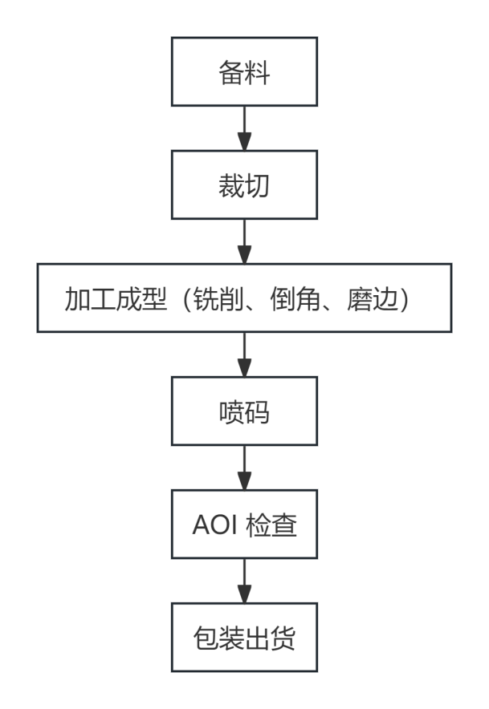

1. 工艺流程图
   * 1. 备料

应依据生产订单准确领取所需的 PVA 膜、TAC 膜及其他辅助材料。领取时需仔细核对材料的规格、型号、批次等信息，确保与生产要求一致。

对领取的原材料应进行外观检查，PVA 膜和 TAC 膜表面应无划伤、斑点、褶皱等缺陷。

应按照原材料标准要求，抽样检测其关键性能指标，如 PVA 膜的聚合度、醇解度，TAC 膜的厚度均匀性及光学性能等，检验合格后方可进入下一道工序。

* + 1. 裁切

应使用高精度的裁切设备。裁切刀具应定期更换和维护，确保刃口锋利，以避免裁切边缘出现毛刺、变形等问题。

应严格按照产品设计要求设定裁切尺寸，偏光片的长度和宽度尺寸偏差应控制在设计文件要求范围内。对于特殊规格的偏光片，尺寸公差应满足客户的定制要求。

应将原材料膜材平整放置在裁切设备上，固定牢固后进行裁切操作。裁切过程中应注意保持膜材的张力稳定，防止膜材在裁切过程中发生位移或褶皱。裁切后的偏光片半成品应整齐堆放，并做好标识，注明产品型号、规格、裁切数量等信息。

* + 1. 加工成型
       1. 铣削

采用数控铣削设备，设备的刀具转速、进给速度等参数应根据偏光片的材质和加工要求进行合理设置。

* + - * 1. 应根据产品设计要求，在偏光片上铣削出特定的形状和结构。铣削过程中应使用专用的夹具将偏光片固定牢固，防止在铣削过程中发生位移。应及时清理铣削产生的碎屑，避免碎屑划伤偏光片表面。
      1. 倒角

使用倒角机进行倒角加工，倒角角度和偏差应符合产品设计要求。倒角刀具应定期检查和更换，保证倒角质量。

应将铣削后的偏光片放置在倒角机上，调整好倒角位置和角度后进行倒角加工。倒角过程中应注意控制加工速度，避免因速度过快导致偏光片边缘过热而损坏。

* + - 1. 磨边

应采用高精度的磨边机，磨边轮的粒度和硬度应根据偏光片的材质进行选择。磨边设备磨边的运行稳定性应良好，确保磨边过程中偏光片的平整度。

应将倒角后的偏光片进行磨边处理，去除偏光片边缘的毛刺和瑕疵，使边缘光滑平整。

磨边过程中应控制好磨边轮的压力和进给速度，避免对偏光片边缘造成过度磨削或损伤。磨边后的偏光片边缘粗糙度应达到设计要求。

* + 1. 喷码

应使用高分辨率的喷码机，喷码内容应清晰、完整、牢固，不易褪色或脱落。喷码机的喷头应定期清洗和维护，确保喷码质量。

喷码内容应包括产品型号、规格、生产日期、生产批次、二维码等信息。喷码的位置应在产品设计规定的区域内，且喷码的字体大小和排列方式应符合相关标准要求。

喷码完成后，应对喷码内容进行逐一检查，确保喷码信息准确无误。对于喷码不清晰、错误或缺失的产品，应及时进行返工处理。

* + 1. AOI 检查

应采用先进的自动光学检测（AOI）设备，设备应能够检测出偏光片表面的划伤、斑点、脱胶、异物等缺陷，以及尺寸精度、形状偏差等问题。

应根据产品的质量标准和检测要求，设置 AOI 设备的检测参数，包括检测区域、检测灵敏度、缺陷判定标准等。检测参数应经过验证和确认，确保检测结果的准确性和可靠性。

将喷码后的偏光片放置在 AOI 设备的检测台上，设备自动对偏光片进行扫描检测。检测过程中，如发现偏光片存在缺陷或不符合质量标准的情况，AOI 设备应能及时报警并记录相关信息。

对于 AOI 检测出的缺陷产品，应进行分类标识，并按照不合格品处理流程进行处理。对于轻微缺陷的产品，如可修复的划伤、异物等，应进行修复后重新检测；对于严重缺陷的产品，应予以报废处理。

* 1. 质量控制

偏光片技术要求应符合 HG/T 4357、HG/T 4183 等有关规定或技术文件的规定。

工艺流程中品质控制点和生产控制点如图 2 所示。

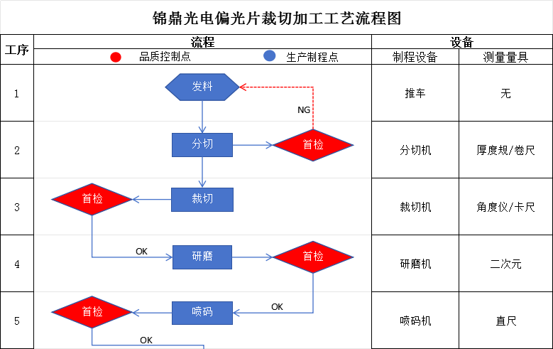

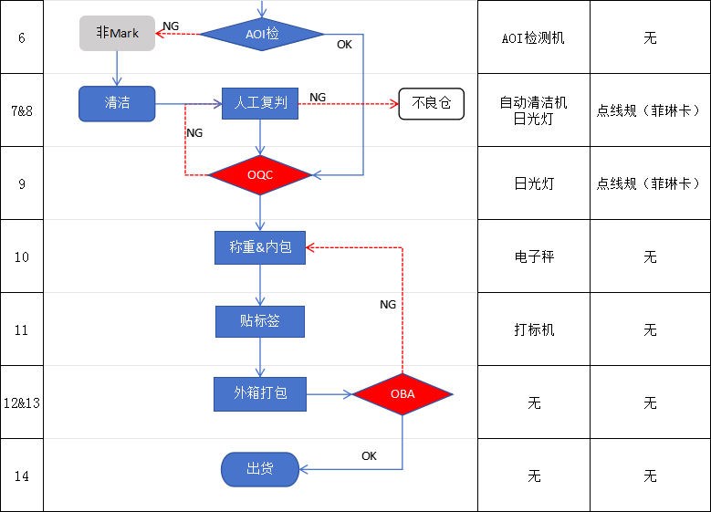

1. 工艺流程质量控制
   * 1. 外观检查

40 W 日光灯下进行目视检验，人眼距离偏光片检验样本 20 cm 处观察各种缺陷。

偏光片产品周边 5 mm 以内为外观无效区域，如图 3 所示。

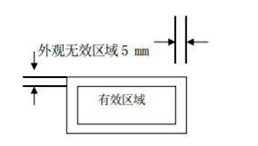

1. 外观无效区域

偏光片外观缺陷可分为：

1. 点缺陷：内污、黑色脏点、气泡、顶伤、凹凸点压痕、胶团等；
2. 压痕放入除泡压力机后，会消失即不视为点缺陷。
3. 该类气泡不包括外保护膜复合气泡。
4. 线缺陷：折痕、划伤、涂布条纹、胶痕等；
5. 斑状缺陷：局部面积出现颜色深浅不匀或黑斑。

点缺陷尺寸按平均直径 $L$ 大于 0.2 mm 计数，小于 0.2 mm 忽略不计，平均直径 $L$ 按图 4 和公式（1）计算：

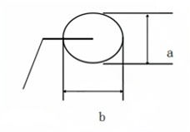

1. 点缺陷平均直径

$L=\frac{a+b}{2}$ ()

长度 1.0 cm 的计为一个线缺陷。

缺陷面积 1 cm2 的计为一个斑状缺陷。

偏光片每片外观缺陷个数应符合以下要求：

1. 点缺陷总数 ＜15 个；
2. 其他缺陷则以双方协商、依照当时状况制定限度作为判定标准。
   1. 包装出货
      1. 内包装

偏光片应采用铝箔袋、防潮纸、塑料薄膜等进行内包装。内包装材料应具有良好的防潮、防尘、防静电性能，以保护偏光片在运输和贮存过程中不受损坏。内包装时应将偏光片整齐排列，层与层之间应使用隔离材料隔开，避免偏光片之间相互摩擦和碰撞。

* + 1. 外包装

外包装采用坚固的纸箱，纸箱的强度和尺寸应符合产品的包装要求。

在纸箱外应标注产品名称、规格、数量、生产日期、生产批次、重量、防潮、易碎等标识信息。

包装储运图示按 GB/T 191 的规定执行。

* + 1. 保管贮存条件

产品应密封好，置于通风良好、干燥的库房中，并在温湿度条件 30 ℃，75％RH 以下环境中保存。

在库房堆放时高度不应超过 12 箱。

* + 1. 出货

在包装出货前，应对产品进行最终的出货检验，检验内容包括：

1. 产品的外观、尺寸精度、光学性能等是否符合质量标准要求；
2. 产品的包装是否完好，标识信息是否准确、完整。

经检验合格的产品方可办理出货手续。

* + 1. 运输与交付

产品运输过程中应选择合适的运输方式和运输工具，避免剧烈震动、碰撞和受潮。

运输过程中应确保产品的包装完好，如有损坏应及时处理。

产品交付给客户时，应提供产品质量检验报告、产品说明书等相关文件资料。

